2013 年下半年网络规划设计师考试下午真题

- 阅读以下关于某园区企业网络的叙述，回答问题 1 至问题 4。

【说明】
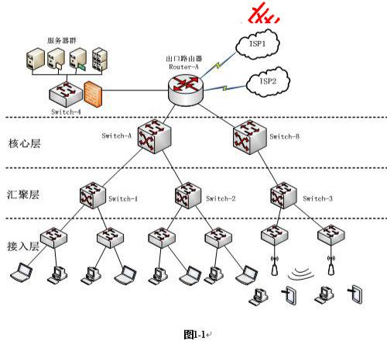

企业网络拓扑结构如图 1-1 所示。

【问题 1】（5 分）

企业网络的可用性和可靠性是至关重要的，经常会出现因网络设备、链路损坏等导致整个网络瘫痪的现象。为了解决这个问题，需要在已有的链路基础上再增加一条备用链路，这称为网络冗余。

更多考试真题及答案与解析，关注希赛网在线题库（www.educity.cn/tiku/）

希赛网（www.educity.cn）,专注软考、PMP、通信考试

（1）对于企业来说，直接增加主干网络链路带宽的方法有哪些？并请分析各种方法的优缺点。（3 分）

（2）一般常用的网络冗余技术可以分为哪两种。（2 分）

【问题 2】（10 分）

（1）网络冗余是当前网络为了提高可用性、稳定性必不可少的技术，在本企业网络中要求使用双核心交换机互做备份实现两种网络冗余技术，同时出口路由器因为负载过重也需要进行网络结构调整优化，请画图说明在不增加网络设备的情况下完成企业主干网络结构调优。（4分）

（2）在两台核心交换机上配置 VRRP 冗余，以下为部分配置命令。根据需求，完成（或解释）核心交换机 Switch-A 的部分配置命令（6 分）

Switch-A：

Switch-A(config)#track 100 interface F0/1 line-protocol

- ①

Switch-A(config-track)#exit

Switch-A(config)int VLAN 1

Switch-A(config-if)vrrp 1 ip 192.168.1.254

//在 VLAN1 中配置 VRRP 组 1，并指定虚拟路由器的 IP 地址为 192.168.1.254 Switch-A(config-if)# ②

//开启主路由器身份抢占功能

Switch-A(config-if)vrrp 1 authentication md5 key-string Cisco

//配置 VRRP 协议加密认证

Switch-A(config-if)#VRRP 1 track 100 decrement 30

- ③

【问题 3】（6 分）

随着企业网络的广泛应用，用户对于移动接入企业网的需求不断增加，无线网络作为有线网络的有效补充，凭借着投资少、建设周期短、使用方便灵活等特点越来越受到企业的重视，近年来企业也逐步加大无线网络的建设力度。

（1）构建企业无线网络如何保证有效覆盖区域并尽可能减少死角？（2 分）

（2）IEEE 认定的四种无线协议标准是什么？（2 分）

（3）简单介绍三种无线安全的加密方式。（2 分）

【问题 4】（4 分）

随着企业关键网络应用业务的发展，在企业网络中负载均衡的应用需求也越来越大。

（1）负载均衡技术是什么？负载均衡会根据网络的不同层次（网络七层）来划分。其中第二层的负载均衡是什么技术？（2 分）

（2）服务器集群技术和服务器负载均衡技术的区别是什么？（2 分）

更多考试真题及答案与解析，关注希赛网在线题库（www.educity.cn/tiku/）

希赛网（www.educity.cn）,专注软考、PMP、通信考试

- 阅读以下说明，回答问题 1 至问题 5，将解答填入答题纸对应的解答栏内。

【说明】

某高校校园网使用 3 个出口，新老校区用户均通过老校区出口访问互联网，其中新老校区距离

- 公里，拓扑如图 2-1 所示，学校服务器区网络拓扑结构如图 2-2 所示。
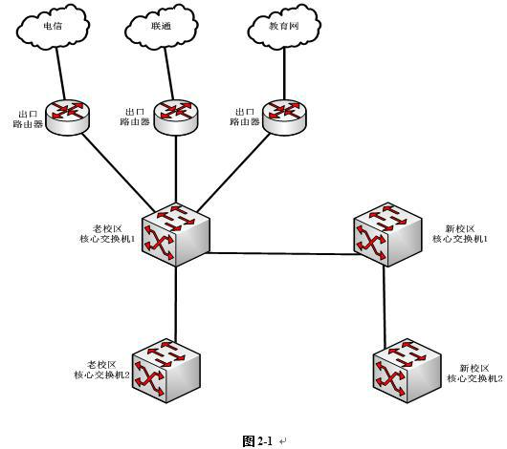

更多考试真题及答案与解析，关注希赛网在线题库（www.educity.cn/tiku/）

希赛网（www.educity.cn）,专注软考、PMP、通信考试
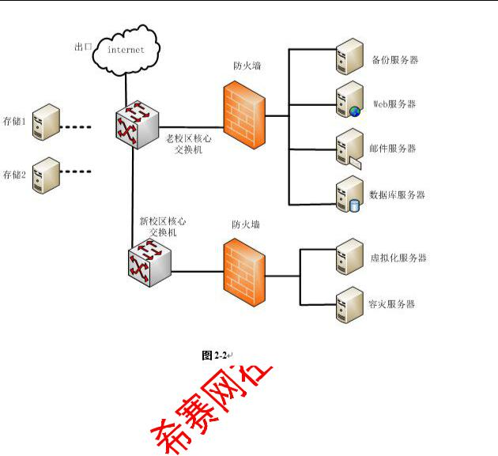

【问题 1】（3 分）

实现多出口负载均衡通常有依据源地址和目标地址两种方式，分别说明两种方式的实现原理和特点。

【问题 2】（7 分）

根据学校多年实际运行情况，现需对图 2-1 所示网络进行优化改造，要求：

（1）在只增加负载均衡设备的情况下，且仅限通过老校区核心交换机 1 连接出口路由器；（2）采用网络的冗余，解决新老校区互联网络中的单点故障；（3）通过多出口线路负载，解决单链路过载；

（4）考虑教育网的特定应用，需采用明确路由。

试画出图 2-1 优化后的网络拓扑结构，并说明履行理由。

【问题 3】（5 分）

现学校有两套存储设备，均放置于老校区中心机房，存储 1 是基于 IP-SAN 技术，存储 2 是基

- FC-SAN 技术。试说明 2-2 中数据库服务器和容灾服务器应采用哪种存储技术，并说明理由。

【问题 4】（5 分）

当前存储磁盘柜中通常包含 SAS 和 SATA 磁盘类型，试说明 2-2 中数据库服务器和容灾服务器应选择哪种磁盘类型，并说明理由。

更多考试真题及答案与解析，关注希赛网在线题库（www.educity.cn/tiku/）

希赛网（www.educity.cn）,专注软考、PMP、通信考试

【问题 5】（5 分）

目前存储中使用较多的 RAID5 和 RAID10，试说明图 2-2 中数据库服务器和容灾服务器（数据级）各应选择哪种 RAID 技术，并说明理由。

- 阅读以下说明，回答问题 1 至问题 4，将解答填入答题纸对应的解答栏内

【说明】

某高校网络拓扑结构下图所示：
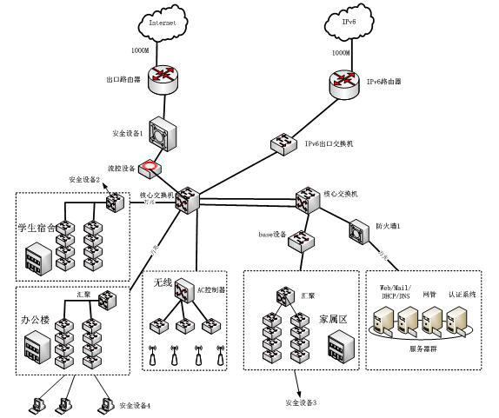

【问题 1】（7 分）

目前网络中存在多种安全攻击，需要在不同位置部署不同的安全措施进行防范。常见的安全防范措施有：

1．防非法 DHCP 欺骗

2．用户访问权限控制技术

3．开启环路检测（STP）

4．防止 ARP 网关欺骗

更多考试真题及答案与解析，关注希赛网在线题库（www.educity.cn/tiku/）

希赛网（www.educity.cn）,专注软考、PMP、通信考试

5．广播风暴的控制

6．并发连接数控制

7．病毒防治

其中：在安全设备 1 上部署的措施有： （1） ；

在安全设备 2 | 上部署的措施有： （2） ；
在安全设备 3 | 上部署的措施有： （3） |  |  | ；
在安全设备 4 | 上部署的措施有： （4） 。

【问题 2】（8 分）

学校服务器群目前共有 200 台服务器为全校提供服务，为了保证各服务器能提供正常的服务，需对图 3-1 所示的防火墙 1 进行安全配置，设计师制定了 2 套安全方案，请根据实际情况选择合理的方案并说明理由。

方案一：根据各业务系统的重要程度，划分为多个不同优先级的安全域，每个安全域采用一个独立子网，安全域等级高的主机默认允许访问安全域等级低的主机，安全域等级低的主机不能直接访问安全域等级高的主机，然后根据需要添加相应安全策略。

方案二：根据各业务系统提供的服务类型，划分为数据库、WeB．认证等多个不同虚拟防火墙，同一虚拟防火墙中相同 VLAN 下的主机可互访，不同 VLAN 下的主机均不允许互访，不同虚拟防火墙之间主机均不能互访。

【问题 3】（6 分）

为了防止资源的不合理使用，通常在核心层架设流控设备进行流量管理和终端控制，请列举出

- 种以上流控的具体实现方案。

【问题 4】（4 分）

非法 DHCP 欺骗是网络中常见的攻击行为，说明其实现原理并说明如何防范。

